XY1067 Scheda creata il 12 giugno 2026
Descrizione bibliografica
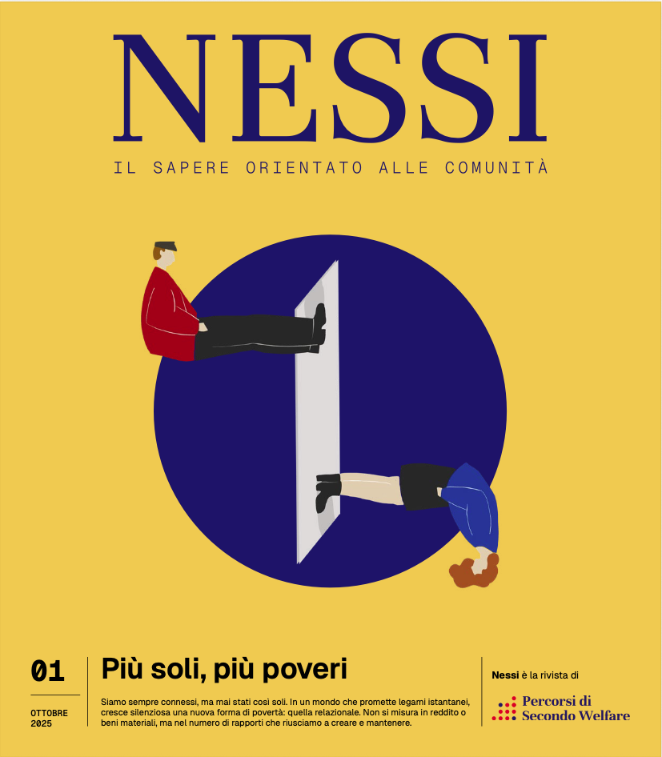*Nessi : il sapere orientato alle comunità. - Anno 1, n. 1 (ottobre 2025)- . - Milano : Percorsi di Secondo Welfare, 2025- . - volumi : ill. ; 25 cm. ((Periodicità non determinata. – Disponibile anche online. - ISSN 3103-5167. - UTO1616476
Soggetto: Welfare – Periodici; Povertà – Periodici
Copia digitale: 1(2025)-

Informazioni storico-bibliografiche
Nessi Il sapere orientato alle comunità
Nessi è la rivista di Percorsi di Secondo Welfare. Uno spazio aperto di pensiero, dialogo e condivisione che connette ricerche, pratiche e politiche. Uno strumento per sostenere l’innovazione sociale e creare comunità più coese, inclusive e solidali. Scarica gratuitamente la tua copia.
La rivista è ottimizzata per la fruizione online. Leggila a schermo intero sul tuo computer e usa i link per navigare e approfondire.
- Scarica l'ultimo numero

Contatti
- Sede legale Via Melchiorre Gioia, 82 20125 Milano
- Sede istituzionale Dip.to di Scienze Sociali e Politiche Università degli Studi di Milano
Via Conservatorio, 7 – 20122 Milano
Comitato scientifico
• Francesca Biondi Del Monte, SS Sant’Anna di Pisa
• Maurizio Busacca, Università di Venezia
• Carola Carazzone, Assifero
• Daniela Ciaffi, Politecnico di Torino e Labsus
• Maurizio Ferrera, Università di Milano e Percorsi di Secondo Welfare
• Orazio Giancola, Sapienza Università di Roma
• Anastasia Rita Guarna, Percorsi di Secondo Welfare
• Ilaria Madama, Università di Milano
• Franca Maino, Università di Milano e Percorsi di Secondo Welfare
• Giorgia Nesti, Università di Padova
• Ennio Ripamonti, Metodi
• Sebastiano Sabato, European Social Observatory
• Armida Salvati, Università di Bari
• Rossella Trapanese, Università di Salerno
Redazione
• Direttrice: Franca Maino
• Direttore responsabile: Lorenzo Bandera
• Direttore onorario: Maurizio Ferrera
• Coordinamento redazionale: Elisabetta Cibinel e Anastasia Guarna
• Coordinamento generale: Evelina Massanova
https://www.secondowelfare.it/rivista-nessi/nessi-1/.

